přesahující kapacitu střeliště nemusí být připuštěni k závodu. Přihlášeným závodníkům, kteří se nedostaví k presenci 20 min. před jejím ukončením budou jejich rezervovaná místa nabídnuta dalším zájemcům.
VYHLÁŠENÍ VÍTĚZŮ
V každém z obou závodů v kategorii 12 a 14 let vzejde vítěz součtem 2startů závodu VzPu30. Pořadatel věnuje putovní pohár závodníkovi bez rozdílu kategorie s nejvyšším součtem bodů ze tří startů. Podmínkou je účast v obou závodech. Třetí start je první start ve druhém závodě. Závodníci na prvních třech místech v obou kategoriích (12,14) obdrží medaile. Věcnou cenu obdrží vylosovaný účastník.V disciplíně VzPu40 součtem obou startů (do 16) první tři závodníci obdrží medaile. Další hodnotnou cenu obdrží vylosovaný účastník.
VÝSLEDKY
Budou promítány v on-line režimu v hale. Výsledková listina bude umístěna na internetových stránkách ČSS.
OBČERSTVENÍ
V nezbytné míře bude zabezpečeno v bufetu přímo na střelnici.
PROTESTY
Písemně s vkladem 500,- Kč do rukou hlavního rozhodčího do 20 min po zveřejnění výsledků.
ZÁVĚREČNÁ USTANOVENÍ
Pořadatel si vyhrazuje právo na změnu propozic zejména na sloučení kategorií při nízké účasti startujících, úpravu časového programu, případného zrušení směny.

Vítězové 7. ročníku:
VzPu 30 do 12 let Mazurová Nikola
VzPu 30 do 14 let Havlík Martin
VzPu 40 do 16 let Rebhánová Monika

Na hojnou účast a hezké dva sportovní víkendy se s Vámi těší pořadatel SSK 50 Brno

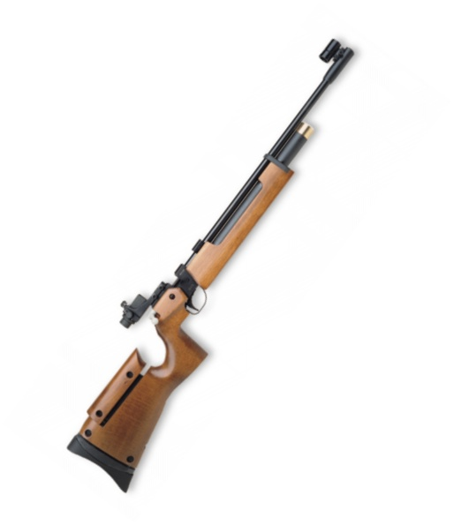
Propozice VC SSK 50 mládeže
8. ročník
2x dvojzávod
3.11. a 10.11.2007

DRUH SOUTĚŽE
Střelecká soutěž jednotlivců II. kategorie. Soutěž je uvedena v celostátním kalendáři ČSS.
POŘADATEL
SSK 50 Brno č. 0025
ORGANIZAČNÍ VÝBOR
Ředitel Jiří Doležal Hlavní rozhodčí Vitásek Otakar jun. I.tř. Rozhodčí střeliště Otakar Vitásek sen. Ostatní rozhodčí deleguje SSK 50 Tech. zabezpečení Jiří Sotona Zdrav. zabezpečení nemocnice Brno
DATUM KONÁNÍ
3.11. 2007 – sobota 10.11. 2007 - sobota
MÍSTO KONÁNÍ
Sportovní střelnice ČSS Automotodromu Brno-Kývalka.
DISCIPLÍNY
VzPu 30 ran 12, 14 let - 2 starty VzPu 40 do 16 let - 2 starty
KATEGORIE
A - mládež do 12 let B - mládež 13 - 14 let C - dorost do 16 let

PODMÍNKY ÚČASTI
Členové ČSS s platnými doklady + doprovod.
STARTOVNÉ
150,- Kč za disc. VzPu30 (2starty) 150,- Kč za disc. VzPu40 (2 starty)
TECHNICKÉ PODMÍNKY
Střílí se dle platných PSS. Ve všech disciplínách se střílí po 1 ráně do terče.. Hodnotí se na zařízení Rica.
PŘEJÍMKA ZBRANÍ
Bude provedena namátkově na palebné čáře.
POJIŠTĚNÍ
Pojistkou ČSS č.85-59901818-6 Česká Kooperativa, a.s.
UBYTOVÁNÍ
Pořadatel nezajišťuje.
DOPRAVA
Vlastní nebo autobusem ID č.402 z Brna, Starý Lískovec. Odjezd v 7,28 nebo v 9,28 hod. Parkování v areálu. Vjezd zadní branou.
INFORMACE
Jiří Doležal, tel: 546 216 164, nebo jidolcss@volny.cz.

ČASOVÝ ROZVRH
3.11.2007 – sobota – první závod 08,00 - 09,30 Presence závodníků, 09,00 - 10,00 1. Směna VzPu 30 1.start 10,00 - 11,00 2. Směna VzPu 30 1.start 11,00 - 12,00 3. Směna VzPu 30 1.start 09,00 – 10,15 VzPu40 1.start 12,00 - 13,00 1. Směna VzPu 30 2.start 13,00 – 14,00 2. Směna VzPu 30 2.start 14,00 - 15,00 3. Směna VzPu 30 2.start 12,00 – 13,15 VzPu40 2.start 15,00 – vyhlášení výsledků
10.11.2007 – sobota – druhý závod 08,00 - 09,30 Presence závodníků, 09,00 - 10,00 1. Směna VzPu 30 1.start 10,00 - 11,00 2. Směna VzPu 30 1.start 11,00 - 12,00 3. Směna VzPu 30 1.start 09,00 – 10,15 VzPu40 1.start 12,00 - 13,00 1. Směna VzPu 30 2.start 13,00 – 14,00 2. Směna VzPu 30 2.start 14,00 - 15,00 3. Směna VzPu 30 2.start 12,00 – 13,15 VzPu40 2.start 15,00 – vyhlášení výsledků
PRESENCE
Při presenci předložte platný členský průkaz ČSS se zaplacenými čl. příspěvky. Bez průkazu nebude povolen start.
PŘIHLÁŠKY
Pořadatel počítá s účastí max. 42 závodníků v disc. VzPu 30 a 40 závodníků v disc. VzPu 40. Pořadatel žádá zájemce o zaslání přihlášky z důvodu rezervace míst a přípravy terčů. Přihlášky zasílejte na e-mail: jidolcss@volny.cz, nebo fax č. 546 216 164 na přiloženém tiskopise přihlášky. Nepřihlášení závodníci

